

**КОЛЛЕДЖ КОСМИЧЕСКОГО МАШИНОСТРОЕНИЯ И ТЕХНОЛОГИЙ**

|  |
| --- |
|  |

«Допущен к защите»

Председатель цикловой комиссии ________________ А.А. Эшанов

«______» ___________ 2020 г.

**РАЗРАБОТКА ПРИЛОЖЕНИЯ «КОМПЬЮТЕРНЫЙ МАСТЕР»   
ДЛЯ ФИРМЫ «COMPGEAR»**

**ДП.09.02.03.19.08ПЗ**

**Дипломный проект**

**Королёв, 2020**



**КОЛЛЕДЖ КОСМИЧЕСКОГО МАШИНОСТРОЕНИЯ И ТЕХНОЛОГИЙ**

|  |  |  |
| --- | --- | --- |
| |  |  | | --- | --- | |  | «УТВЕРЖДАЮ»  Заместитель директора колледжа  по учебной работе  ___________________ Е.В.Антропова  __________________________2020 г. | |

**ЗАДАНИЕ**

**на дипломный проект**

студенту группы П2-16 **Панкратову Тимофею Михайловичу**

Тема задания «**Разработка приложения «Компьютерный мастер»**

**Для фирмы «CompGear»»** утверждена приказом по университету от «___» апреля 2020 г. № ______

Руководитель дипломного проекта **Гусятинер Л.Б.**

**Содержание работы:**

Введение.

Глава 1. Теоретическая часть

Глава 2. Проектная часть

Глава 3. Организационная-экономическая часть

Заключение.

Список использованной литературы.

Приложения.

Презентация.

Срок выполнения дипломного проекта 15 июня 2020 года

Председатель цикловой комиссии 09.02.03 _____________________________________

подпись, Ф.И.О.

Руководитель дипломной работы Гусятинер Л. Б.________________________________

подпись

Задание принял к исполнению _________________________________________________

подпись студента

Дата выдачи задания «____» апреля 2020 года

Содержание

Введение 4

1. Теоретическая часть 5

1.1. Постановка задачи 5

1.2. Анализ предметной области 7

1.3. Анализ имеющихся программных решений 12

1.3.1. Учет ремонта в сервис центре[1] 12

1.3.2. MasterTool [2] 14

1.4. Характеристика аппаратного обеспечения фирмы 16

1.5 Характеристика программного обеспечения 18

1.6 Обработка заказа фирмой «CompGear» 19

2. Проектная часть 20

2.1. Алгоритмы решения 20

2.1.1. Алгоритм подачи заявки клиента 20

2.1.2. Алгоритм печати квитанции 21

2.2 . Выбор инструментов, сред, языков 22

2.3 . Описание структуры программного модуля 23

2.4 . Описание модулей программы 24

2.5 . Описание БД 25

2.6 . Описание процедур и функций 26

2.7 . Описание тестовых наборов 27

3. Организационно-экономическая часть 29

3.1 Эксплуатационный раздел 29

3.2. Рекомендации по эксплуатации программного продукта 29

3.3. Руководство администратора по установке программного обеспечения 32

3.4 Раздел техники безопасности 34

3.5 Расчет экономического эффекта от применения программного комплекса 40

Изм.

Лист

№ докум.

Подпись

Дата

Лист

3

**ДП.09.02.03.18.13ПЗ**

Разработал

ПанкратовТ.М.

Консультант

Гусятинер Л.Б.

Рецензент

Конс.по эк.ч

*Приложение для автоматизации работы компьютерного мастера*

Лит.

Листов

Группа П2-16

# Введение

Целью дипломного проекта является разработка программы для рабочего места компьютерного мастера. Автоматизированная система рабочего места компьютерного мастера по предоставлению услуг в компьютерной сфере должна выполнять следующие функции: сборка и подбор комплектующих, полное обслуживание ПК, диагностика оборудования, восстановление данных.

В теоретической части идет описание о рабочем месте компьютерного мастера, какие задачи он выполняет, какое оборудование для него требуется. Также в теоретической части рассказано о математической постановке задачи – в ней приведены формулы по расчету предоставляемых услуг.

Во второй главе опишем структуру базы данных проекта, а также построим структуру интерфейса пользователей, разработаем алгоритмы основных функций системы. Следующим шагом станет определение требований к автоматизации на основе выделенных бизнес-процессов. Данные требования должны будут предъявляться к функциональным возможностям системы, к документообороту и аналитическим расчетам, к интерфейсу системы.

В третьей главе опишем программное обеспечение, необходимое для эксплуатации программы, рассчитаем показатели экономической эффективности.

Для разработки потребуется выполнить следующие задачи:

* Провести анализ существующих систем, чтобы максимально грамотно внедрить программный продукт.
* Изучить процессы, документы, и информацию подлежащие автоматизации.
* Спроектировать программную модель для приложения.
* Спроектировать графический интерфейс.
* Написать код.

# Теоретическая часть

## **Постановка задачи**

Задача: на квитанции в фирме «СompGear» указаны следующие категории: цена за ***услугу***, кол-во. Требуется посчитать суммы за 1 и более товаров.

В «***услугу***» входит: настройка ПК, установка драйверов, установка программ, сборка комплектующих ПК. Вычисление производится по формуле 1: ***u + k = S*** (где, ***u*** - цена за услугу, ***k*** – количество, ***S*** - итого)

1. Формула вычисления итоговой суммы за 1 товар:

***Цена за услугу * кол-во = Итого(1)***

1. Формула вычисления итоговой суммы 2 товаров:

***Цена за услугу * кол-во + Цена за услугу * кол-во = Итого***

1. Формула вычисления итоговой суммы за несколько товаров:

***Цена за услугу * кол-во + Цена за услугу * кол-во + … + Цена за услугу * кол-во = Итого***

**Пример:**

Клиент заказал: сборку комплектующих ПК, установку 10 драйверов и настройку ПК.

Сборка комплектующих ПК, например, стоит 2000 рублей, а установка 1-го драйвера(1шт.) - 300 рублей, а настройка ПК – 3000. Посчитаем сумму по формулам, а затем впишем их в 1 таблицу.

1. 2000 * 1 = 2000 (руб.)
2. 300 * 10 = 3000 (руб.)
3. 3000 * 1 = 3000 (руб.)
4. 2000 + 3000 + 3000 = 8000 (руб.)

Таблица 1.1.

Пример подсчета Квитанции

|  |  |  |  |
| --- | --- | --- | --- |
| **Услуга** | **Цена** | **Кол-во** | **Сумма** |
| Сборка комплектующих ПК | 2000 рублей | 1 шт. | 2000 рублей |
| Установка драйверов | 300 рублей | 10 шт. | 3000 рублей |
| Настройка ПК | 3000 рублей | 1 шт. | 3000 рублей |
| Итого: | | | 8000 рублей |

## **Анализ предметной области**

Рабочее место компьютерного мастера – это пространство в специализированном помещении, где установлено оборудование для работы с компьютерной электроникой. Оснащение рабочего места компьютерного мастера таким оборудованием позволяет не только увеличить скорость работы с дорогостоящей техникой, но и позволяет качественнее выявить неисправность. Мастер-приемщик – осуществляет приём клиента, принимает оплату выполненной услуги и выдаёт клиенту бумажный чек.

Квитанция - это кассовый чек, который печатается в автоматическом режиме на бумаге белого цвета с помощью кассового аппарата. Чек является документом, который подтверждает факт покупки товара, заказа или услуги. Его основная функция – доказательство совершения сделки. Чек содержит информацию о списке приобретённых товаров и услуг, стоимость каждой из них, общую стоимость заказа, уникальный идентификатор сделки, идентификационный номер налогоплательщика (ИНН), название организации, дату и время совершения сделки.

Кассовый чек в настоящее время может быть в бумажном или в электронном виде. Пример кассового чека приведён в приложении 4.

Далее будет приведено описание фирмы ООО «CompGear».

«CompGear» является коммерческой организацией, созданной в организационно-правовой форме «Общество с Ограниченной Ответственностью» (ООО), в соответствии с действующим законодательством Российской Федерации. Общество является юридическим лицом и действует на основании законодательства РФ и устава.

Основной целью организации является получение прибыли в интересах акционеров Общества. Предметной областью деятельности общества является насыщение потребительского рынка по оказанию услуг в компьютерной сфере. Общество в установленном законом порядке осуществляет следующие виды деятельности:

* ремонт и обслуживание компьютеров и периферийного оборудования компьютеров, такого как настольные компьютеры и ноутбуки, компьютерные терминалы, устройства памяти и принтеры;
* обучение клиентов;
* установка программного обеспечения;
* установка антивирусных программ;
* установка драйверов;

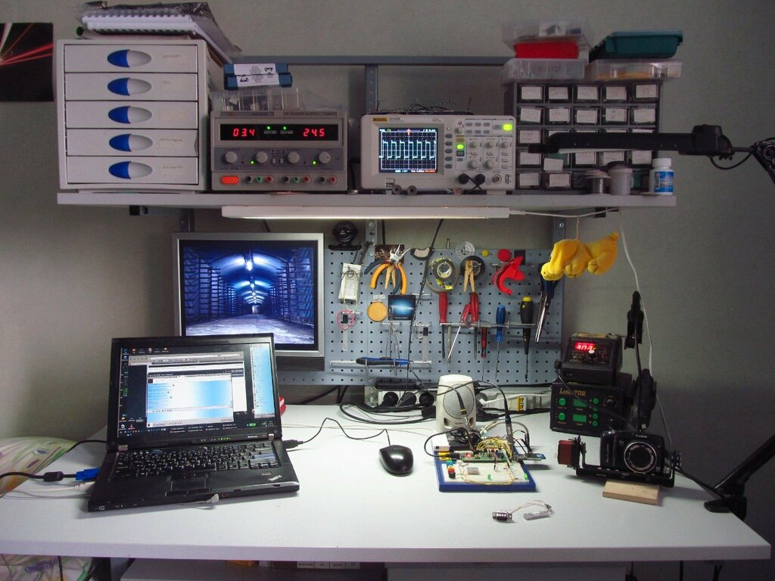

Рис. 1.1. Рабочее место компьютерного мастера

Оборудование рабочего места компьютерного мастера может включать:

* компьютер;
* паяльное оборудование;
* измерительное оборудование (мультиметр, осциллограф);
* ручной инструмент (микрокусачки, набор отверток, набор инструментов для пайки);
* регулируемый блок питания;
* бинокулярный микроскоп;
* ПО (дистрибутив Windows, антивирус, драйвера)

Выбор оснащения зависит от специфики предоставляемой услуги и выделенного пространства.

Организация рабочего места компьютерного мастера требует стартовых вложений, однако именно от технической оснащенности зависит быстрота и качество предоставляемых услуг, а также репутация предприятия среди клиентов.

Структура организации соответствует ее отраслевой специфике. При этом для нее характерна потребность в квалифицированном персонале, обладающем специальными навыками. Организационная структура фирмы ООО «CompGear» представляет собой структуру, которая показана на рис.1.1.

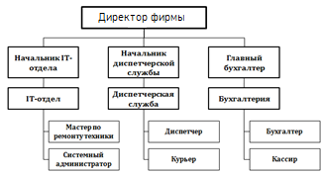

Рис 1.2. Структура фирмы ООО «CompGear»

Процесс выполнения заказа начинается с поступления заказа от клиента. В качестве клиента могут выступать как физические, так и юридические лица. Клиент оставляет заявку, которую вносит в таблицу мастер-приемщик. Затем заявка передается сборщику-отладчику, который производит осмотр техники и выявляет сроки выполнения работы. После завершения выполнения работы, мастер-оценщик производит оценку оборудования выдаваемого клиенту.

В фирме работает всего 3 сотрудника. В таблице 1.2 приведено более подробное описание: ФИО, должность и деятельность каждого работника.

Таблица 1.2.

Описание сотрудников фирмы.

|  |  |  |
| --- | --- | --- |
| **ФИО сотрудника** | **Должность** | **Деятельность** |
| Панкратов Тимофей Михайлович | Владелец (мастер-оценщик) | Владеет фирмой, контролирует все, что происходит на фирме, производит оценку оборудования выдаваемого клиенту |
| Грачевский Евгений Владиславович | Мастер-приемщик | Вносит заявки клиентов в таблицу с данными и предает информацию сборщику-отладчику |
| Ишустин Александр Сергеевич | Сборщик-отладчик | Выполняет осмотр техники, ремонт и дальнейшее обслуживание устройства |

## Анализ имеющихся программных решений

Прежде, чем приступить к проектированию необходимо обосновать целесообразность предстоящей разработки. В настоящий момент на рынке можно найти большое количество аналогичных по профилю программных продуктов.

### Учет ремонта в сервис центре[1]

1. Программа для сервисного центра - "Учет ремонта в сервис центре" предназначена для учета заказов по приему техники, например как сотовые телефоны, планшеты, компьютерные комплектующие, различный инструмент и оборудование в сервисный центр, ремонтную мастерскую. Она позволяет выписывать квитанцию, акт выполненных работ и другие документы. На основе стандартных шаблонов можно настраивать печатные формы, строить отчеты по ремонту за период по клиентам и мастерам, расчету прибыли при учете стоимости затрат на ремонт.



Рис. 1.3. Логотип программы сервисного центра

Основной особенностью программы является простота использования и интуитивно понятный интерфейс. "Учет ремонта в сервис центре" выпускается в следующих модификациях: L - файл - серверная версия на базе Firebird embedded. N – клиент - серверная версия на базе Firebird server.

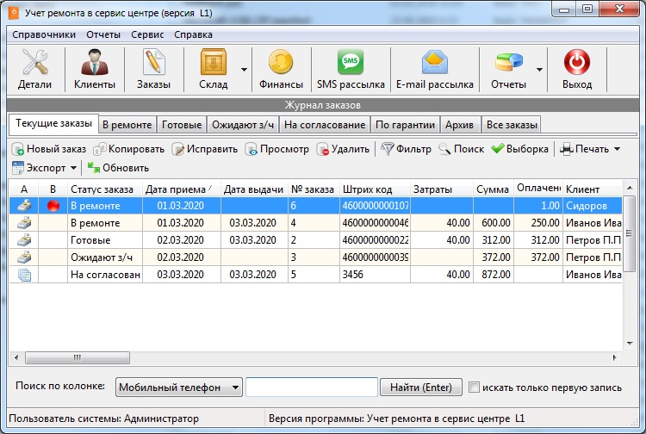

Рис. 1.4. Пример работы программы «Учет ремонта в сервис центре»

### MasterTool [2]



Рис. 1.5. Логотип MasterTool

1. MasterTool - бесплатная программа для сервисного центра или ремонтной мастерской, которая не требует установки. Предназначена для ведения учета выполненных работ, затраченных материалов, принятых на ремонт аппаратов. 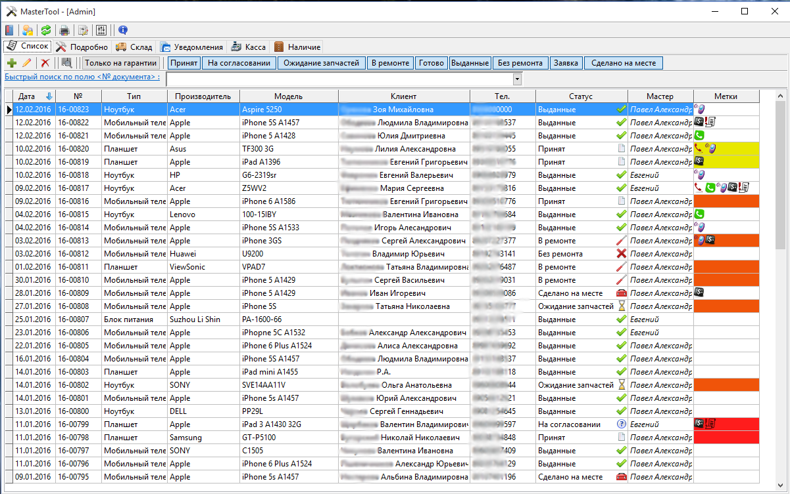

Рис. 1.6. Пример работы программы «MasterTool»

Программа предназначена для учета выполненных работ, затраченных материалов, принятой на ремонт техники в сервисном центре, мастерской или станции тех. обслуживания (СТО). Возможна работа в любой мастерской связанной с ремонтом бытовой техники, электроники, компьютеров, инструмента, промышленного оборудования, медицинского оборудования, автомобилей и т.д. Реализован складской и финансовый учет, магазин, возможна работа по сети нескольких пользователей одновременно, смс и E-mail уведомления, права доступа пользователей и многое другое. Программа проста и не требует специальной установки в системе, готова к работе сразу после распаковки из архива на любой локальный, съемный или сетевой носитель.

## Характеристика аппаратного обеспечения фирмы

В данном пункте будет приведена характеристика аппаратного обеспечения фирмы ООО «CompGear».

Пользователи используют стационарные ПК, характеристики которых удовлетворяют необходимым требованиям выполнения рабочих обязанностей их пользователей. Характеристики компьютеров сотрудников фирмы ООО «CompGear» показаны в таблице 1.3:

Таблица 1.3.

Характеристики ПК пользователей ЛВС

|  |  |  |  |
| --- | --- | --- | --- |
| Должность пользователя | Наименование системного блока ПК | Характеристики | |
| Мастер-приемщик | Компьютер HP Desktop | Процессор | Intel-core i3-6100 |
| Оперативная память | 4GB DDR4 RAM |
| Видеокарта | - |
| Жесткий диск | 120GB SSD |
| Блок питания | 450WT |
| Монитор | 15.6 ASUS VT168N |
| Мышь | Genius DX-125 Black |
| Клавиатура | Defender HB-420 Black |
| Сборщик-отладчик  Компьютер HP Desktop Pro | | Процессор | Intel-core i5 6600k |
| Оперативная память | 16GB DDR4 RAM |
| Видеокарта | NVidia GeForce RTX 2060 Super |
| Жесткий диск | 480GB SSD |
| Блок питания | 750WT |
| Монитор | 15.6 ASUS VT168N |
| Мышь | Genius DX-125 Black |
| Клавиатура | Defender HB-420 Black |
| Мастер-оценщик | Компьютер HP Desktop Extreme | Процессор | Intel-core i5-6400 |
| Оперативная память | 8GB DDR4 RAM |
| Видеокарта | NVidia GeForce GTX 1050TI |
| Жесткий диск | 480GB SSD |
| Блок питания | 600WT |
| Монитор | 15.6 ASUS VT168N |
| Мышь | Genius DX-125 Black |
| Клавиатура | Defender HB-420 Black |

Также на предприятии имеется:

* Маршрутизатор Keenetic Giga KN-1010;
* Принтер - лазерный HP Laser 107w.

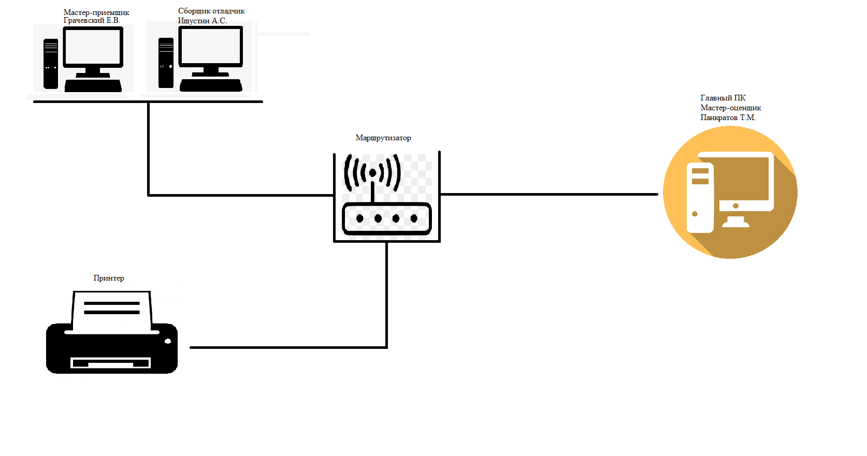

Рис. 1.7. Схема аппаратного обеспечения

## Характеристика программного обеспечения

На компьютеры фирмы «CompGear» установлено программное обеспечение, которое необходимо для работы организации. Таблица с программным обеспечением показано на изображении 1.3.

Таблица 1.4.

Имеющееся программное обеспечение на компьютерах фирмы «CompGear».

|  |  |  |
| --- | --- | --- |
| **№** | **Наименование** | **Статус ПО** |
| 1 | MS Windows 10 Pro | платно |
| 2 | MS Office 2016 Pro Plus | платно |
| 3 | 7-zip | бесплатно |
| 4 | Virtual Box | бесплатно |
| 5 | TeamViewer | бесплатно |
| 6 | Visual Studio 2019 | бесплатно |
| 7 | DriverPack Solution | бесплатно |
| 8 | Victoria | бесплатно |
| 9 | CristalDisk | бесплатно |
| 10 | Aida64 | бесплатно |
| 11 | UltraISO | бесплатно |
| 12 | AdobeReader | бесплатно |
| 13 | FPSmonitor | платно |
| 14 | Google Chrome | бесплатно |
| 15 | Антивирус Касперского | платно |
| 16 | Acronis Disk Director | платно |

## Обработка заказа фирмой «CompGear»

Процесс выполнения заказа начинается с поступления заявки от клиента. В качестве клиента могут выступать как физические, так и юридические лица. Клиент может заказать сборку ПК, установку и настройку персонального компьютера, ремонт и диагностику своего персонального устройства. Затем этот заказ обрабатывается мастером-приемщиком, в случае заказа сборки ПК, заказ перенаправляется мастеру-сборщику, который произведёт оценку объёма данной работы с учетом пожеланий клиента.

В случае заказа сборки нового ПК следует достигнуть договорённости с поставщиками комплектующих. Доставленные комплектующие подвергается тщательному осмотру на наличие дефектов. После чего комплектующие собирают в корпус системного блока. Затем мастер-приемщик договаривается с курьерами организации для доставки изделия и оповещает клиента о выполнении его заказа.

В случае заказа на ремонт или диагностику, курьер отправляется по адресу, который указал клиент, забирает указанную им периферию и доставляет её в мастерскую. Затем оборудование разбирается, её составные части прочищаются, а неисправные детали заменяются исправными. После окончания восстановительных работ, курьер организации забирает перефирию и возвращает её клиенту.

# Проектная часть

## Алгоритмы решения

### Алгоритм подачи заявки клиента

Программа рабочего места компьютерного мастера позволяет всем сотрудникам предприятия добавлять и удалять клиентов из таблицы (регистрируя их заявки), производить оплату с выдачей квитанции и гарантийного талона.

Для данной программы характерен следующий вид подачи заявки клиента:

1. Запустить программу
2. Войти в учётную запись работника
3. Внесение заявки
   1. Открыть таблицу с заявками
   2. Ввести данные нового клиента
   3. Нажать на кнопку «Сохранить»
4. Закрыть программу
5. Подтвердить, должна ли программа сохранить новые данные, если не была нажата кнопка «Сохранить»

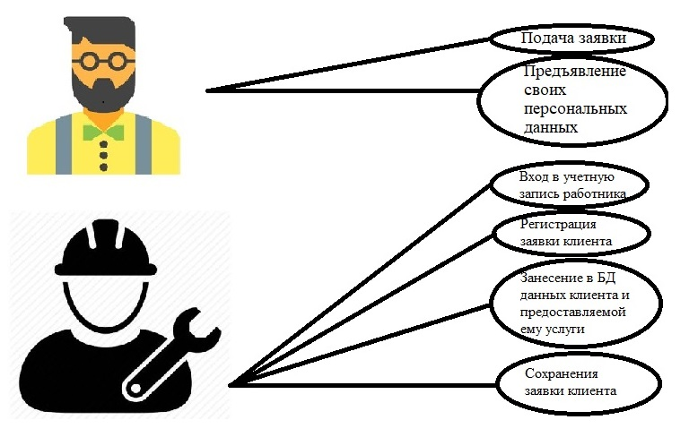

Рис 2.1. Алгоритм подачи заявки клиента

### Алгоритм печати квитанции

1. Запустить программу
2. Войти в учётную запись работника
3. Печать квитанции
   1. Открыть заявку клиента из таблицы
   2. Нажать на кнопку «Печатать квитанцию»
   3. Ввести данные клиента в поля для печати квитанции
   4. Нажать на кнопку «Распечатать»
4. Закрыть программу

## . Выбор инструментов, сред, языков

В рамках дипломного проекта было принято решение разработать автоматизированную программу рабочего места компьютерного мастера, включающую базу данных по работе с клиентами. Учитывая возможности имеющегося оборудования и программного обеспечения, необходимо создать современный программный продукт, избегая таких недостатков существующих коммерческих предложений, как высокая стоимость внедрения и сопровождения и слабая ориентированность на пользователя с разной профессиональной подготовкой. Также необходимо уделить особое внимание надежности приложения и простоте его интерфейса.

Перед тем как приступить к написанию программу, следует определиться с инструментарием, на котором она будет разработана, а также его функционал, который мог бы удовлетворить требования программы.

Требования к продукту:

* Поддержка базы данных;
* Производительность;

Для разработки автоматизированной системы были выбраны следующие среды разработки:

1. Lazarus - это специальная программа с интегрированной (свободной) средой для разработки на основе компилятора Free Pascal. Lazarus — программа с полностью открытым  исходным кодом, которая направлена на обеспечение библиотек класса Free Pascal. FP — компилятор интегрированной среды разработки соответствует образцу программе Borland — Delphi — и библиотеки Лазарус, которые эквивалентны VCL.
2. Pascal ABC - язык программирования Паскаль нового поколения, включающий классический Паскаль, большинство возможностей языка Delphi, а также ряд собственных расширений. Он реализован на платформе Microsoft.NET и содержит все современные языковые средства, такие как интерфейсы.

## . Описание структуры программного модуля

Главный программный модуль имеет следующую структуру:

1. Форма входа – отвечает за авторизацию пользователя в системе;
2. Главное окно программы – в этом окне происходит фиксация предоставляемой услуги клиенту;
3. Окно заявок – в данном окне происходит заполнение таблицы клиентов;
4. Окно оплаты – с помощью данного окна происходит выбор способа оплаты покупок;

Более подробно структура программного модуля показана на рис. 2.2.

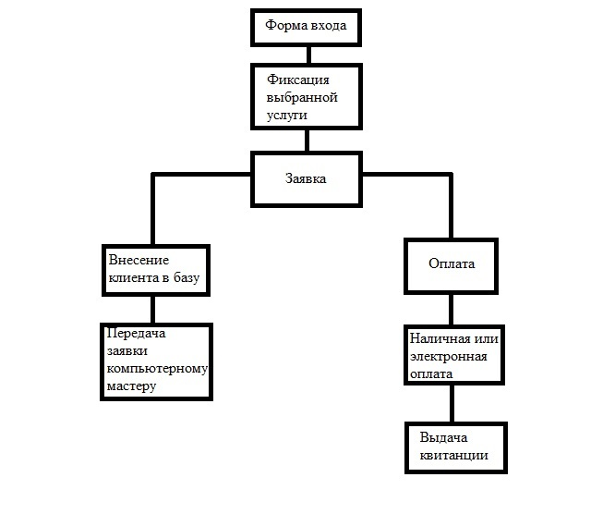

Рис 2.2. Структура главного программного модуля

1. . Описание модулей программы

## . Описание БД

## . Описание процедур и функций

## . Описание тестовых наборов

Тестирование - это проверка соответствия между реальным поведением программы и её ожидаемым поведением на конечном наборе тестов, выбранных определённым образом, чтобы в ходе пользования программы не возникли проблемы и/или ошибки.

**Автоматический метод:**

В программе «Компьютерный мастер» используются автоматические методы, которые проверяют ту или иную часть программы во время пользования (а также во время запуска и закрытия программы) конечного пользователя, среди них можно выделить следующие методы:

* Проверка на правильность введённых данных – она проверяет такие условия, как:
  + Написано ли слово на латинице;
  + Используются ли числа при вводе чисел;
  + Используются ли буквы при вводе слов;
  + Правильность введенной даты;
  + Заполнены ли все данные заявки.
* Проверка таблиц, строк и столбцов:
  + Имя всех таблиц в базе данных;
  + Имена столбцов для каждой таблицы;
  + Типы столбцов для каждой таблицы;
  + Значение NULL отмечено или нет;
  + Целостность данных.

**Примеры тестирования:**

Для отладки программы были разработаны следующие тестовые вводные данные и сценарии:

1. **Авторизация**

**Константы:** Логин для мастера Грачевского = 1234wasd, Пароль = wasd4321

**Входные данные:** Логин, пароль.

**Тестовый сценарий работы:** Мастер авторизуется под своей учетной записью, вводя логин и пароль. Логин и пароль могут состоять только из латинских букв и цифр. В случае если мастер включит русскую раскладку или допустит ошибку в логине или пароле, то программа выдаст сообщение о неправильном вводе. А если мастер введет все правильно, то программа откроет таблицу с данными клиентов.

**Ожидаемый результат:** Сообщение об успешном входе.

**Тестовые наборы:**

1) Ввожу логин: 1234wasd

Ввожу пароль: wasd4321

Результат: будет произведен вход.

2) Ввожу логин: 1234цфыв

Ввожу пароль: wasd4321

Результат: неверный логин или пароль.

3) Ввожу логин: 1234wasd

Ввожу пароль: цфыв4321

Результат: неверный логин или пароль.

4) оставляю поле с логином или паролем пустыми

Результат: пожалуйста, проверьте правильность введенных данных.

## Организационно-экономическая часть

## Эксплуатационный раздел

Эксплуатационный раздел по эксплуатации содержит сведения о назначении, составе, принципе действия и конструкции программно-технического комплекса «CompGearApp», его технические характеристики, а также другие сведения, необходимые для правильной эксплуатации программного обеспечения. Комплект поставки «CompGearApp» включает в себя непосредственно программу и эксплуатационную документацию в составе настоящего руководства по эксплуатации, руководства оператора и правил техники безопасности.

Для внедрения и последующей эксплуатации программы персонал должен изучить эксплуатационную и другую техническую документацию на программное обеспечение «CompGearApp», а случае возникновения вопросов персонал может проконсультироваться с разработчиком ПО «CompGearApp».



## Рекомендации по эксплуатации программного продукта

Данная программа обладает относительно низкими требованиями к аппаратному и программному обеспечению оборудования для своего выполнения с адекватной скоростью. Минимальные требования программного продукта приведены в таблице 3.1.

Таблица 3.1.

Тактико-технические характеристики пользователя

|  |  |  |
| --- | --- | --- |
| **Тип оборудования** | **Наименование характеристики** | **Значение** |
| Процессор | Количество, не менее | 1 |
| Количество ядер, не менее | 1 |
| Частота, не менее | 1000 МГц |
| Память | Тип, не хуже | DDR3 |
| Количество слотов, не меньше | 1 DIMM |
| Частота, не менее | 1600 МГц |
| Объем, не менее | 4 (2 × 2) ГБ |
| Сетевой контроллер | Пропускная способность, не хуже | 1Гбит/с Ethernet |
| Жесткие диски | Тип, не хуже | SATA–III |
| Количество, не менее | 1 |
| Объем, не менее | 200 ГБ |
| Видеопамять | Тип, не хуже | GDDR3 |
| Частота, не менее | 1200 МГц |
| Объем, не менее | 512 Мб |
| Оптический привод | Тип, не хуже | DVD-RW |
| Операционная система | Версия, не хуже | Windows 7 (SP1) |
| Монитор | Тип, не хуже | LCD |
| Разрешение, не менее | 24″,1920×1080 |
| Клавиатура | Тип, не хуже | Мембранная |
| Мышь | Тип, не хуже | Лазерная |
| Источник бесперебойного электропитания | Тип, не хуже | UPS |
| Мощность, не менее | Не должна быть меньше потребляемой мощности компьютера, на котором запущена программы. |

Другие выполняемые программы не должны препятствовать нормальной работе программы «CompGearApp», и не должны блокировать работу пользователя с графическим интерфейсом.

Программа рассчитана на применение сотрудниками профильных подразделений объектов заказчика. Программа подразумевает использование тремя единицами персонала: мастером-оценщиком, который наделён расширенными правами в программе, мастером-приемщиком, который будет работать с программой большую часть рабочего времени и мастер-сборщик, он будет узнавать подробности заказа.

Системный администратор должен иметь профильное образование и сертификаты компании-производителя операционной системы. В перечень задач, выполняемых системным администратором, должны входить:

* Задача поддержания работоспособности технических средств;
* Задачи установки (инсталляции) и поддержания работоспособности системных программных средств — операционной системы;
* Задача установки (инсталляции) программы.

Программа должна быть рассчитана на эксплуатацию в условиях, соответствующих требованиям ГОСТ 15543.1-89. Требования к маркировке и упаковке не предъявляются. Требования к транспортировке упаковки не предъявляются. Специальное требование: наличие в операционной системе компьютера установленного пакета .NET Frameworkверсии 4.5.

## Руководство администратора по установке программного обеспечения

Перед установкой программы следует убедиться, что в системе компьютера установлен .NET Framework версии 4.5. Для проверки его наличия в системе следует воспользоваться стандартными средствами операционной системы.

В случае его отсутствия на компьютере, следует установить данный пакет, скачав его с сайта Microsoft и установить его с помощью стандартных средств операционной системы.

Для запуска программы следует распаковать архив программы «CompGearApp.rar». Распаковку можно произвести с помощью программы архиватора WinRar, 7Zip или с помощью других программ, которые позволяют выполнить данную операцию.

Изначально, в программе имеется один зарегистрированный пользователь с правами администратора, поэтому перед эксплуатацией программы следует зарегистрировать как минимум одного мастера. Для этого следует запустить программу и войти в неё под учётной записью администратора:

/////////////////

Рис 3.1. Форма авторизации.

По умолчанию, данные для входа в систему от имени администратора следующие:

* Логин администратора: admin;
* Пароль администратора: 12345.

После входа следует выбрать пункт меню «Дополнительно», затем выбрать подпункт меню «Просмотреть список пользователей». На экране появится окно со списком зарегистрированных пользователей в программе (рис 3.2).

/////////////////

Рис 3.2. Список зарегистрированных пользователей.

По умолчанию список мастеров пуст. Для добавления нового пользователя следует нажать кнопку «Зарегистрировать». Результатом будет появление на экране формы регистрации мастера в программе.

///////////////////////

Рис 3.3. Форма регистрации пользователя.

Для добавления мастера в базу следует заполнить все поля (отчество не обязательно) и нажать кнопку «Добавить». Запись с пользователем появится в таблице.

//////////////////

Рис 3.4. Форма регистрации мастера.

Для редактирования записи следует выделить её в таблице, затем вызвать контекстное меню, путём нажатия правой клавиши мыши, затем выбрать пункт «Редактировать». Результатом станет появление на экране заполненной формы редактирования записи о мастере. Для принятия изменений следует нажать кнопку «Обновить», для отмены нажать кнопку «Отмена».

Кассир может быть удалён из системы. Для этого следует выделить строку с нужным кассиром, затем вызвать контекстное меню и выбрать пункт «Удалить».

После регистрации первого мастера в системе программа готова к эксплуатации.

## Раздел техники безопасности

1. **Общие требования безопасности**

Техника безопасности при работе с компьютером на предприятии предусматривает наличие общедоступной инструкции, в которой указаны обязательные требования к обустройству рабочего места и процессу использования техники. Эти правила едины для всех организаций, их выполнение контролируется руководящими органами.

**Основные правила организации пространства вокруг рабочего места:**

* при длительном и интенсивном использовании, на поверхности модулей ПК (системный блок, монитор, мышка и т.д.) возникают небольшие разряды тока. Эти частицы активизируются во время прикосновений к ним и приводят к выходу техники из строя. Нужно регулярно использовать нейтрализаторы, увлажнители воздуха, антистатики;
* вокруг стола не должно быть свисающих проводов, пользователь не должен контактировать с ними;
* важна целостность корпуса розетки и штепсельной вилки;
* отсутствие заземления предэкранного фильтра проверяется с помощью измерительных приборов;
* желательно во время строительных работ в офисе использовать минимальное количество легко воспламеняемых материалов (дерева, пенопласта), а также горючего пластика в изоляции. Рекомендуется отдавать предпочтение кирпичу, стеклу, металлу и т.д.;
* помещение должно хорошо вентилироваться и охлаждаться в жаркую пору года. Важен своевременный отвод избыточного тепла от техники.

1. **Требования безопасности перед началом работы**

Даже если речь идет о рабочем месте, которое используется каждый день и регулярно проверяется специалистами (как, например, в офисе или учебном заведении), нельзя терять бдительность.

Перед тем, как включить компьютер, необходимо уделить пару минут следующим действиям:

* нужно убедиться в том, что в зоне досягаемости отсутствуют оголенные провода и различные шнуры. Они не только мешают работе, но и несут потенциальную опасность в случае короткого замыкания;
* нельзя начинать работу на технике с видимым повреждением. В случае обнаружения трещины на корпусе или повреждений другого рода, нужно обратиться за помощью в сервисный центр. Это же относится к ПК с неисправным индикатором включения/выключения.
* предметы на столе не должны мешать обзору, пользованию мышкой и клавиатурой. Поверхность экрана должна быть абсолютно чистой;
* на системном блоке не должно находиться никаких предметов, так как в результате вибраций может нарушиться работа устройства. Нужно убедиться в том, что никакие посторонние предметы не мешают работе системе охлаждения.
* недопустимо включать персональный компьютер в удлинители и розетки, в которых отсутствует заземляющая шина.
* запрещается начинать работу в помещениях с повышенной влажностью, а также в случае, если рядом присутствуют открытые источники влажности (лужи, мокрый пол). Включить технику можно лишь после полного высыхания окружающих предметов.
* недопустимо часто включать и выключать компьютер в течение рабочего дня без особой нужды. Система просто не справляется с необходимостью быстро сворачивать все процессы.

1. **Требования безопасности во время работы**

**Поскольку персональный компьютер обладает всеми свойствами электрического прибора, то на него распространяются основные правила безопасности при взаимодействии с проводниками тока:**

* нельзя размещать какие-либо вещи на поводах, а также самостоятельно менять их расположение без особой нужды;
* рекомендуется избегать расположения жидкостей рядом с модулями компьютера. Поэтому кулер с водой или кофейный автомат необходимо размещать в стороне от рабочих мест в офисе. Пользователи должны осознавать опасность потенциального замыкания в случае пролития воды на клавиатуру или системный блок. Нельзя работать на ПК с мокрыми руками;
* нельзя очищать поверхность компьютера от загрязнений, когда он находится во включенном состоянии;
* недопустимо снимать корпус любой из составных частей ПК во время его работы. Кроме того, разбор и ремонт техники имеют совершают только специализированные работники;
* во время работы на компьютере нельзя одновременно прикасаться к другим металлическим конструкциям, которые стоят на той же поверхности. Это касается отопительных батарей или трубопроводов;
* в помещении с компьютерами непозволительно курить или употреблять пищу непосредственно на рабочем месте;
* при ощущении даже незначительного запаха гари, нужно как можно быстрее выключить ПК из сети и обратиться к ответственному за обслуживание компьютерной техники.

Что бы минимизировать это влияние даже при длительном нахождении за монитором, стоит навсегда запомнить следующие постулаты:

* расстояние между глазами пользователя и экраном составляет не менее полуметра. Но пользователь должен быть в состоянии дотянуться кончиками пальцев до верхнего края монитора;
* клавиатура размещается за 20-30 сантиметров от края стола;
* стул стоит таким образом, чтобы спина лишь немного упиралась в его спинку. Высота сидения позволяет держать ровную осанку;
* локти согнуты под прямым углом, а в кистях рук, лежащих на столе, не чувствуется напряжения;
* локти не висят в воздухе, а комфортно располагаются на подлокотниках кресла или столешнице. Их позиция существенно не меняется при передвижении мышки;
* ноги упираются в твердую поверхность, распрямлены вперед, а не подогнуты под себя;
* если пользователь носит очки, то нужно убедиться в том, что он может свободно регулировать угол наклона экрана.
* чрезвычайно важна периодическая зарядка. Каждый час нужно вставать с кресла, разминать мышцы и суставы. Ведь, несмотря на неподвижность, они испытывают огромную нагрузку, пребывая в неестественном положении. Обязательно нужно делать разминку для глаз: круговые и линейные движения открытыми глазами, моргание и расфокусирование.

1. **Требования безопасности в аварийных ситуациях**

Своевременная бдительность поможет избежать опасных ситуаций для жизни и сохранить целостность техники.

**Действия в аварийных ситуациях:**

* при неполадках любого рода в электроснабжении устройства необходимо сразу отключить компьютер от сети;
* если обнаружен оголенный провод, то необходимо оперативно оповестить всех работников офиса, не допуская чьего-либо контакта с ним;
* в каждом учреждении должны находиться огнетушители ОУБ-3 или ОУ-2, а также ведра и полотна в необходимом количестве. Персонал обязан знать о том, где находятся средства для гашения пламени и куда нужно звонить в случае пожара;
* **при поражении человека электрическим током, прежде всего, оказывается первая помощь: искусственное дыхание и внешний интенсивный массаж сердца.** В первые же мгновения после удара током, вызывается скорая помощь.

1. **Требования безопасности по окончании работы**

Перед завершением нужно правильно закрыть все программы и окна. Нельзя оставлять активные носители информации (диски и флэшки). Стоит отметить, что порядок выключения составляющих частей ПК отличается от порядка их включения ровно наоборот. Запуск компьютера происходит по цепочке: общее питание – периферия – системный блок. Выключение, соответственно, начинается с системного блока.

После завершения работы, желательно устранять лишнее статическое напряжение с поверхности электроприборов и проводить влажную уборку рабочего места.

## Расчет экономического эффекта от применения программного комплекса

**Расчет стоимости одного часа работы ПК:**

Стоимость одного часа работы персонального компьютера (далее ПК):

$С_{ПК}= \frac{С}{T*n}$,

где:

$С$– затраты на содержание и обслуживание ПК;

$T$– полезный фонд времени работы на ПК;

N – количество ПК.

Затраты на содержание и обслуживание ПК:

$С= С_{зп}+С_{свзн}+С_{ам}+С_{рем}+С_{эл}+С_{м}$,

где:

$С_{зп}$– зарплата обслуживающего персонала;

$С_{свзн}$– страховые взносы, зачисляемые в государственные внебюджетные фонды;

$С_{ам}$– амортизационные отчисления;

$С_{рем}$– затраты на ремонт оборудования;

$С_{эл}$– затраты на электроэнергию;

$С_{м}$– затраты на материалы.

Далее будет показан расчет зарплаты обслуживающего персонала.

Таблица 3.2.

Зарплата обслуживающего персонала

|  |  |  |  |
| --- | --- | --- | --- |
| Обслуживающий персонал | Заработная плата в месяц (руб.) | Количество работников (чел.) | Фонд оплаты труда (руб.) |
| Оператор | 30000 | 3 | 90000 |
| ИТОГО | | | **90000** |

Фонд оплаты труда (ФОТ):

${ФОТ}_{}= \sum_{i=1}^{n}{{ЗП}_{i}}…{ЗП}_{n}$,

где:

${ЗП}_{i}$– заработная плата работника в месяц.

Зарплата сотрудника:

${ЗП}_{i}= \frac{{ЗП}_{i}}{Q}*q$,

где:

$Q$– количество обслуживаемых работником машин;

$q$– количество машин, на которых установлена программа;

$Q$ = 1 (шт.);

$q_{}$ = 3 (шт.).

${ЗП}_{}$ = (30000 / 1) * 3 = 90000 (руб.),

Расчет страховых взносов, зачисляемых в государственные внебюджетные фонды, рассчитывается по формуле:

$С_{свзн}=\frac{\left(С_{зп}* {\%С}_{взн}\right)}{100\%}$,

где:

* ${\%С}_{взн}$– взносы на социальное страхование и обеспечение (%).

Таблица, в которой показана структура взносов на социальное страхование и обеспечение показана в таблице 3.3.

Таблица 3.3.

Ставки страховых взносов, зачисляемых в государственные внебюджетные фонды

|  |  |
| --- | --- |
| Государственные внебюджетные фонды | Ставка налога (%) |
| Пенсионный фонд РФ | 22 |
| Фонд социального страхования РФ | 2,9 |
| Фонд обязательного медицинского страхования РФ | 5,1 |
| Страховые взносы на социальное страхование от несчастных случаев на производстве и профзаболеваний | 0,2 |
| **ИТОГО** | **30,2** |

Таким образом, сумма взносов на социальное страхование и обеспечение равна:

$С_{свзн}$ = (90000 * 30,2) / 100% = 27180(руб.)

Расчет амортизационных отчислений **в месяц** рассчитывается по следующей формуле:

$С_{ам}=\frac{С_{п}*N_{ам}}{100*12}$,

где:

* $С_{п}$– первоначальная стоимость оборудования,
* $N_{ам}$– ставка годовой нормы амортизации (%), $N_{ам}$ = 12,5%.

В таблице 3.5. перечислено имеющееся оборудование

Таблица 3.4

Состав оборудования

|  |  |  |  |
| --- | --- | --- | --- |
| Наименование оборудования | Цена за единицу (руб.) | Количество единиц оборудования | Стоимость оборудования (руб.) |
| ПК | 20000 | 3 | 60000 |
| Монитор | 8000 | 3 | 24000 |
| ИТОГО | | | **84000** |

$С_{ам}$ = (84000 * 12,5%) / (100 * 12) = 875 (руб.)

Расчет на ремонт оборудования производится с помощью следующей формулы:

$С_{рем}=\frac{С_{п}*\%Р}{100 * 12}$,

где:

* $\%Р$– ставка годовых затрат на планово-предупредительный ремонт оборудования (%).

$\%Р$ = 10%,

Таким образом,

$С_{рем}$ = (84000 * 10%) / (100 * 12) = 700 (руб.)

Расчет затрат на электроэнергию производится с помощью следующей формулы:

$С_{эл}=P*T*Z$,

где:

* $P$– общая мощность оборудования;
* $T$– полезный фонд времени работы ПК;
* $Z$– цена 1 Квт/ч (руб.).

Время полезной работы оборудования рассчитывается по следующей формуле:

$T= T_{реж}-T_{рем}$,

где:

* $T_{реж}$– режимный фонд работы оборудования (час),
* $T_{рем}$– время на профилактику и ремонт оборудования (час).

Общее время работы оборудования в часы рабочей смены рассчитывается по следующей формуле:

$T_{реж}=\left(Д- Д_{в}- Д_{пр}\right)*A*S- {Д`}_{пр}*t$,

где:

* $Д$– количество календарных дней за отчетный период,
* $Д_{в}$– количество выходных дней за отчетный период,
* $Д_{пр}$– количество праздничных дней за отчетный период,
* ${Д`}_{пр}$– количество предпраздничных дней за отчетный период,
* $A$– длительность смены (час),
* $S$–количество смен,
* $t$– количество часов, на которые сокращается рабочий день в предпраздничные дни.

Время на профилактику и ремонт оборудования рассчитывается по следующей формуле:

$T_{рем}= \frac{T_{реж}*\%Рем}{100}$,

где:

* $\%Рем$– ставка плановых потерь на профилактику и ремонт оборудования (%).

Общая потребляемая мощность оборудования показана в таблице 3.5.

Таблица 3.5.

Общая мощность оборудования

|  |  |  |  |
| --- | --- | --- | --- |
| **Наименование оборудования** | **Мощность единицы оборудования (Квт/час)** | **Количество оборудования** | **Суммарная мощность (Квт/час)** |
| Персональный компьютер | 0,6 | 3 | 1,8 |
| Монитор | 0,20 | 3 | 0,60 |
| ИТОГО | | | **2,40** |

Расчет ведется за май,

$Z$ = 5,56,

$\%Рем$ = 10,

$A$ = 8 (часов),

$S$ = 1,

$t$ = 1 (час),

$T_{реж}$ = (17 – 6 – 8) * 12 = 36 (часов),

$T_{рем}$ = (36 - 10) / 100 = 26(часов),

$T$ = 36 – 26 = 10 (часа),

$С_{эл}$ = 3,20 * 10 * 5,56 = 72,28(руб.)

**Расчет затрат на материалы**

По данным бухгалтерии расходы на материалы составили 1335 руб.

$С_{м}$ = 1335.

Расчет стоимости часа работы на персональном компьютере (ПК)

$С$ = 90000 + 27180 +875+ 700+ 72,28 + 1335= 120162,28 (руб.),

Таким образом, стоимость одного часа работы ПК составляет:

$С_{пк}$ = 120162,28/ (10 * 4) = 3004,057 (руб.)

Структура стоимости содержания и обслуживания ПК в таблице 3.5.

Таблица 3.5.

Структура стоимости содержания и обслуживания ПК

| **№** | **Элемент затрат** | **Сумма (руб.)** | **Удельный вес**  **(%)** |
| --- | --- | --- | --- |
| 1 | Заработная плата обслуживающего персонала | 90000 | 74,90 |
| 2 | Страховые взносы, зачисляемые в государственные внебюджетные фонды | 27180 | 22,60 |
| 3 | Амортизационные отчисления | 875 | 0,72 |
| 4 | Затраты на ремонт оборудования | 700 | 0,58 |
| 5 | Затраты на электроэнергию | 72,28 | 0,1 |
| 6 | Затраты на материалы | 1335 | 1,11 |
| ИТОГО | | **120162,28** | **100** |

**Расчет затрат на составление и отладку программы**

**Расчет стоимости решения задачи на ПК**

Стоимость решения задачи на ПК:

$S_{0}={ЗП}_{рук}+{ЗП}_{студ}+{С`}_{свзн}+{С`}_{м}+T_{отл}*С_{пк}$,

где:

* ${ЗП}_{рук}$– заработная плата руководителя,
* ${ЗП}_{студ}$– заработная плата студента,
* ${С`}_{свзн}$– страховые взносы, зачисляемые в государственные внебюджетные фонды,
* ${С`}_{н}$– накладные расходы,
* ${С`}_{м}$– затраты на материалы, используемые при составлении и отладке программы,
* $T_{отл}$– затраты времени на отладку программы и решения ее на ПК.

Расчет заработной платы руководителя:

${ЗП}_{рук}= \frac{N_{ч}* T_{ч}}{N_{ст}}$,

где:

* $N_{ч}$– время, отводимое на консультации по дипломному проектированию,
* $T_{ч}$– часовая тарифная ставка руководителя,
* $N_{ст}$– количество студентов у руководителя.

$N_{ч}$ = 13 (часов),

$T_{ч}$ = 270 (руб.),

$N_{ст}$ = 3 (чел.),

${ЗП}_{рук}$ = (13 * 270) / 3 = 1170 (руб.)

Расчет заработной платы студента:

${ЗП}_{студ}= \frac{С_{ст}* T_{отл}}{T_{у}}$,

где:

* $С_{ст}$– стипендия студента,
* $T_{у}$– количество учебных часов в месяце,

$T_{отл}$– затраты времени на отладку программы и решение задачи на ПК.

Затраты времени на разработку и отладку программы на ПК:

$T_{отл}=S*d$,

где:

$S$– средняя занятость в течение дня,

$d$– количество дней для отладки программы.

Количество учебных часов в месяце:

$T_{у}= Д_{р}*S$,

где:

$Д_{р}$– количество рабочих дней в месяце;

$S-$ средняя занятость в течение дня.

С 1 января 2020 года в Московской области действует минимальная заработная плата в размере 12130 рублей (Соглашение о минимальной заработной плате в Московской области от 31.10.2019 № 243). Именно такую минимальную зарплату применяют все работодатели области, которые в январе 2019 года не перешли на применение федерального МРОТ.

Согласно ст.133 ТК РФ, оклад сотрудников не должен быть ниже установленного регионального МРОТ. Устанавливается он путем регионального соглашения о минимальном размере заработной платы. Соглашение относительно минимальной зарплаты в Московской обл. правительством, областным объединением организаций профсоюзов и работодателей Московской обл. от 01декабря 2016г.).

Известно, что

$S$ = 6 (часа),

$d$ = 5 (дней.),

Таким образом,

$T_{у}$ = 17 * 6 = 102 (часов),

$T_{отл}$ = 6 * 5 = 30 (часов),

${ЗП}_{студ}$ = (12130 * 30) / 102 = 3567,6(руб.)

Расчет страховых взносов, зачисляемых в государственные внебюджетные фонды:

${С`}_{сн}= \frac{{ЗП}_{рук}*\%С_{взн}}{100}$,

где:

$\%С_{взн}$– взносы на социальное страхование и обеспечение (%).

$\%С_{взн}$ = 30,2;

${С`}_{свзн}$ = (1170*30,2) / 100 = 353,34 (руб.)

**Затраты на материалы, используемые при составлении и отладке программы.**

В таблице 3.6. показаны затраты на материалы, который использовались при разработке программы.

Таблица 3.6.

Затраты на материалы, используемые при составлении и отладке программы

|  |  |  |  |
| --- | --- | --- | --- |
| Наименование материалов | Цена за единицу (руб.) | Количество | Стоимость (руб.) |
| Бумага | 0,8 | 250 | 200 |
| Ручки, карандаши и т.п. | 70 | 4 | 280 |
| Линейка | 50 | 1 | 50 |
| Стикеры | 80 (1 упаковка) | 2 | 160 |
| Папки | 130 | 2 | 260 |
| Степлер + скобы | 280+100 | 1 | 280 |
| Файлы (А4) | 105 (1 упаковка) | 1 | 105 |
| ИТОГО | | | **1335** |

${С`}_{м}$ = 1335(руб.),

$S_{0}$ = 1170+ 3567,6+ 353,34+ 1335 + 3004,057 *30 = $282899,91$ (руб.)

**Расчет стоимости решения задачи вручную**

Стоимость решения задачи вручную:

$S_{р}= T_{р}* Ч*(1+\frac{{\%С}_{взн}}{100})$,

где:

* $T_{р}$– затраты времени на решение задачи вручную,
* $Ч$– часовая ставка студента, решающего задачу (руб.).

$Ч= \frac{С_{ст}}{Т_{у}}$,

$Ч$ = 12130 / 102 = 118,92(руб.),

$T_{р}$ = 10 (часа),

$S_{р}$ = 10 * 118,90* (1 + (30,2 / 100) = 1548,078 (руб.)

**Расчет показателей эффективности применения ПК**

Расчет экономии труда за счет применения ПК:

$Э_{т}=T_{р}*N-(T_{отл}+N*T_{пк})$,

где:

$N$– предполагаемое число обращений к программе,

$T_{отл}$– затраты времени на составление и отладку программы на ПК,

$T_{пк}$– время решения задачи на ПК.

$Т_{отл}=S*K$,

где:

$K$– количество дней на составление и отладку программы на ПК.

$T_{пк}= T_{в}+T_{м}+T_{п}$,

где:

$T_{в}$– время ввода исходной информации,

$T_{м}$– машинное время,

$T_{п}$– время вывода информации на печать.

$T_{в}$ = 0,02 (часа),

$T_{м}$ = 0,00043 (часа),

$T_{п}$, = 0,33 (часа),

$T_{пк}$ = 0,02 + 0,00043 + 0,33 = 0,35043(часа),

$T_{отл}$ = 6 * 5 = 30 (часов),

$N= N_{ст}*1+\frac{N_{ст}}{2}*1$,

$N$ = (3* 1) + (3 / 2) * 1 = 4,

$Э_{т}$ = 10 * 3 - (30 + 3 * 0,35043) = 1,05129 (руб.)

Расчет денежной экономической эффективности применения ПК

$Э_{д}= S_{р}*N-(S_{0}+N* S_{пк})$,

где:

$S_{пк}$– затраты на работу программы.

$S_{пк}=T_{пк}*С_{пк}$,

$S_{пк}$ = 0,35043 * 1466,112 =1052,71 (руб.),

$Э_{д}$ = 1548,078 * 3 – ($282899,91$ + 3 * 3004,057) = -287267,847 (руб.)

Расчет роста производительности труда от применения ПК

$∆П= \frac{Э_{т}}{Т_{р}*N}*100\%$,

$∆П$ = (1,05129 / (10 * 3)) * 100% = 3,5043%.